温馨提示：
此套题为Word版，请按住Ctrl,滑动鼠标滚轴，调节合适的观看比例，答案解析附后。关闭Word文档返回原板块。
阶段易错考点排查练(八)
安培力作用下的导体和
带电粒子在磁场中运动的多解问题
考点一 安培力作用下的导体
易错  点 | 1.通电导体处于非匀强磁场中时,由于导体不同部分所处位置的磁场方向不同,所受安培力方向一般需要分段判断。  2.研究多匝线圈所受安培力的大小时,总安培力的大小与每匝受力大小及匝数有关。
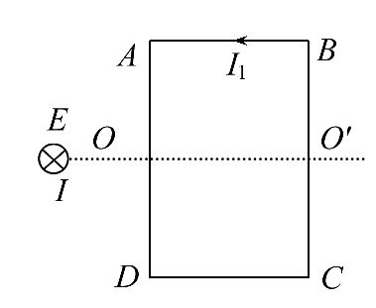
1.如图所示,通电直导线E垂直纸面放置,通电电流方向I指向纸里,通电矩形线圈ABCD在直导线的右侧,线圈平面与纸面平行,电流I₁的方向为逆时针,A、D两点与直导线距离相等,对矩形线圈在磁场作用下运动情况的正确叙述是( )
A.以直导线为轴,在纸面上逆时针转动
B.在纸面沿虚线OO′向右移动
C.以OO′为轴,AB边垂直纸面向里运动,CD边垂直纸面向外运动
D.以OO′为轴,AB边垂直纸面向外运动,CD边垂直纸面向里运动,同时靠近导线E
【解析】选D。由安培定则可知E的磁感线为顺时针方向的同心圆,再由左手定则可判断出线圈以OO′为轴,AB边垂直纸面向外运动,CD边垂直纸面向里运动,转动后AD边和E电流同向而相吸,BC边和E电流反向而相斥,引力大于斥力而靠近E,D对。
2.(2014·重庆高考)某电子天平原理如图所示,E形磁铁的两侧为N极,中心为S极,两极间的磁感应强度大小均为B,磁极宽度均为L,忽略边缘效应。一正方形线圈套于中心磁极,其骨架与秤盘连为一体,线圈两端C、D与外电路连接。当质量为m的重物放在秤盘上时,弹簧被压缩,秤盘和线圈一起向下运动(骨架与磁极不接触),随后外电路对线圈供电,秤盘和线圈恢复到未放重物时的位置并静止,由此时对应的供电电流I可确定重物的质量。已知线圈匝数为n,线圈电阻为R,重力加速度为g。问：
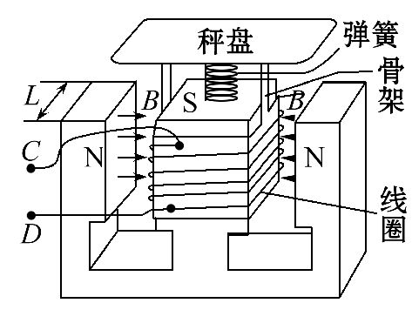
(1)线圈向下运动过程中,线圈中感应电流是从C端还是从D端流出?
(2)供电电流I是从C端还是从D端流入?求重物质量与电流的关系。
(3)若线圈消耗的最大功率为P,该电子天平能称量的最大质量是多少?
【解析】(1)根据右手定则可知,感应电流从C端流出。
(2)设线圈受到的安培力为F_{A},由平衡条件可知F_{A}竖直向上,根据左手定则可知外加电流从D端流入。
由F_{A}=mg和F_{A}=2nBIL
得m=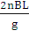I
(3)设称量最大质量为m₀
由m=I和P=I²R
得：m₀=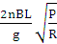
答案：(1)感应电流从C端流出
(2)供电电流从D端流入 m=I
(3)
考点二 带电粒子在磁场中运动的多解问题
易错  点 | 1.粒子所带电荷的正、负对结果的影响。  2.带电粒子在磁场中运动的周期性导致多个解的存在。
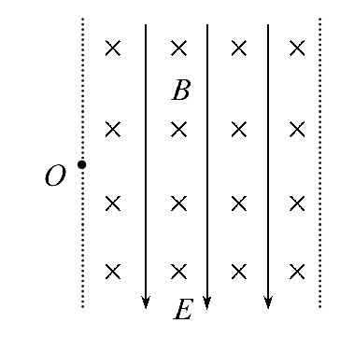
1.如图所示的虚线区域内,充满垂直于纸面向里的匀强磁场和竖直向下的匀强电场。一带电粒子A(不计重力)以一定的初速度由左边界的O点射入磁场、电场区域,恰好沿直线由区域右边界的O′点(图中未标出)穿出。若撤去该区域内的磁场而保留电场不变,另一个同样的粒子B(不计重力)仍以相同初速度由O点射入,从区域右边界穿出,则粒子B( )
A.穿出位置一定在O′点下方
B.穿出位置一定在O′点上方
C.运动时,在电场中的电势能一定减小
D.在电场中运动时,动能一定减小
【解析】选C。若粒子B带正电荷,其向下偏转做类平抛运动,穿出位置一定在
O′点下方,相反,若其带负电荷,其向上偏转做类平抛运动,穿出位置一定在O′点上方,选项A、B错误;在电场中运动时,电场力做正功,动能一定增大,电势能一定减小,选项C正确,D错误。
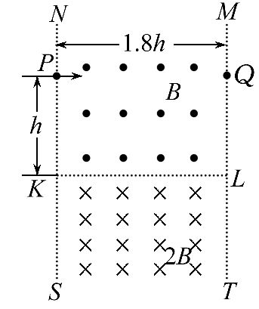
2.(2014·重庆高考)如图所示,在无限长的竖直边界NS和MT间充满匀强电场,同时该区域上、下部分分别充满方向垂直于NSTM平面向外和向内的匀强磁场,磁感应强度大小分别为B和2B,KL为上下磁场的水平分界线,在NS和MT边界上,距KL高h处分别有P、Q两点,NS和MT间距为1.8h。质量为m、带电量为+q的粒子从P点垂直于NS边界射入该区域,在两边界之间做圆周运动,重力加速度为g。
(1)求电场强度的大小和方向。
(2)要使粒子不从NS边界飞出,求粒子入射速度的最小值。
(3)若粒子能经过Q点从MT边界飞出,求粒子入射速度的所有可能值。
【解析】(1)设电场强度大小为E
由题意有mg=qE,得E=,方向竖直向上。
(2)如图所示,设粒子不从NS边飞出的入射速度最小值为v_{min},对应的粒子在上、下区域的运动半径分别为r₁和r₂,圆心的连线与NS的夹角为φ。
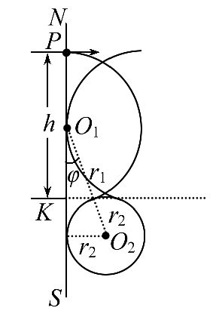
由r=
有r₁=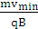,r₂=r₁
(r₁+r₂)sinφ=r₂,r₁+r₁cosφ=h
v_{min}=(9-6)
(3)如图所示,设粒子入射速度为v,粒子在上、下方区域的运动半径分别为r₁和r₂,粒子第一次通过KL时距离K点为x,由题意有
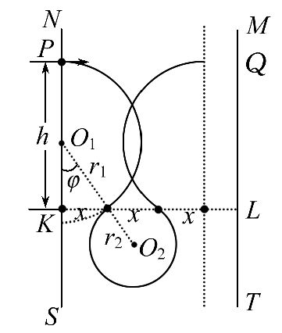
3nx=1.8h(n=1,2,3,…)
由v≥v_{min}得x≥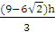
x=
得r₁=(1+),n<3.5
即n=1时,v=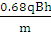 n=2时,v=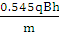
n=3时,v=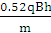
答案：(1) 方向竖直向上
(2)(9-6)
(3),,
关闭Word文档返回原板块

